KỶ NIỆM 67 NĂM NGÀY GIẢI PHÓNG THỦ ĐÔ!

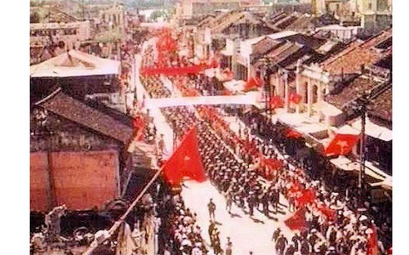

Cách đây 67 năm về trước, ngày 10/10/1954, Hà Nội được giải phóng không chỉ là niềm vui của người dân Thủ đô mà đó còn là một sự kiện lịch sử, một ngày hội lớn của nhân dân cả nước.

Trên chặng đường hành quân lịch sử từ ngày Toàn quốc kháng chiến đến ngày trở về giải phóng Thủ đô, vượt qua biết bao gian khổ, hy sinh, quân và dân Hà Nội đã lập nên mốc son chói lọi làm nức lòng quân và dân cả nước, để lại những bài học quý cho những chặng hành quân tiếp theo trên con đường độc lập, dân tộc và chủ nghĩa xã hội, tiến tới mục tiêu “dân giàu, nước mạnh, dân chủ, công bằng, văn minh” mà Đảng, Bác Hồ và nhân dân ta đã lựa chọn.
Hà Nội chính là trái tim của cả dân tộc, là địa bàn chiến lược mà quân và dân ta phải quyết tâm giành được. Giải phóng Thủ đô có một ý nghĩa vô cùng đặc biệt đối với sự nghiệp kháng chiến của quân và dân ta. Nó không chỉ mang ý nghĩa giải phóng một thành phố thoát khỏi thực dân Pháp mà nó còn là giải phóng một cơ quan đầu não của dân tộc Việt Nam, giải phóng một lực lượng hậu phương hùng mạnh và vững chắc. Giải phóng thành công thủ đô Hà Nội đã tạo động lực mạnh mẽ để tiến tới giải phóng toàn bộ các thành phố khác, quét sạch hoàn toàn giặc Pháp khỏi đất nước Việt Nam.
Dù đã bao nhiêu năm đi qua những những mốc son ấy vẫn luôn rạng ngời trong trái tim mỗi người con Hà Nội để rồi đến ngày 10/10 hàng năm, Hà Nội lại bồi hồi nhớ lại những ngày tháng hào hùng của dân tộc đã viết nên những trang sử vàng cho non sông.
Hiện nay, chính quyền và người dân Hà Nội đã và đang nỗ lực cùng cả nước trong phòng, chống đại dịch COVID-19. Với quyết tâm chuyển sang chiến lược sống chung với dịch để trở lại cuộc sống bình thường mới, Hà Nội luôn thể hiện vai trò, tầm vóc to lớn của mình, xứng đáng là Thủ đô anh hùng trong chiến đấu, kiên cường, bền bỉ trong xây dựng và bảo vệ hòa bình, bảo vệ cuộc sống bình yên của nhân dân.
Nhân kỉ niệm 67 năm Ngày giải phóng Thủ đô, Trường tiểu học Đô thị Việt Hưng đã tổ chức hoạt động tuyên truyền, giáo dục sâu rộng về ý nghĩa lịch sử to lớn của Ngày giải phóng thủ đô, truyền thống cách mạng, lòng yêu nước và tự hào dân tộc, về Thủ đô nghìn năm văn hiến qua các cuộc thi online. Các hoạt động tuyên truyền, giáo dục được triển khai phong phú, đa dạng, với nhiều hình thức sinh động tới học sinh, giáo viên nhà trường, tạo không khí phấn khởi trước những thành quả bước đầu của công cuộc phòng chống dịch, cùng nhau chung tay giữ vững thành quả cách mạng, thành quả phòng chống dịch Covid-19.
- VĂN TIẾN -

